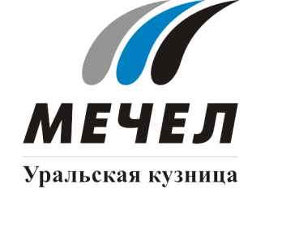
«УРАЛКУЗ» ПОЛУЧИЛ ОДОБРЕНИЕ МОРСКОГО РЕГИСТРА СУДОХОДСТВА

Чебаркуль, Россия – 13 апреля 2017 г. – Завод «Уральская кузница» (ПАО «Уралкуз», входит в Группу «Мечел») подтвердил свое право называться официальным изготовителем продукции для морского судостроения. Действие соответствующего свидетельства предприятие подтвердило в ходе инспекционного аудита.
Проверку провели инспекторы Федерального автономного учреждения «Российский морской регистр судоходства» – одного из ведущих классификационных обществ мира, разрабатывающего стандарты эффективности судоходства и безопасности мореплавания. Эксперты проинспектировали технологический процесс изготовления продукции, проводимые измерения и испытания, уровень профессиональной подготовки и квалификации персонала, систему менеджмента качества.
Свидетельство «Российского морского регистра судоходства» предприятие получило в 2015 году сроком на пять лет. Документ был выдан на основании Международного кодекса по управлению безопасной эксплуатацией судов. Ежегодно эксперты проводят освидетельствование «Уральской кузницы» для подтверждения действующего свидетельства.
«Уральская кузница» – традиционный поставщик продукции для морского судостроения. Предприятие выпускает коленчатые валы, крышки и стержни шатунов, которые используются при изготовлении судовых двигателей.
***
Оксана Агапова
руководитель PR-служб по
Уральскому региону Группы «Мечел»
тел.: (351) 725-40-48
8-919-12-96-186
e-mail:OksanaAgapova@mechel.ru

***
«Уральская кузница» – крупнейший в России производитель штампованной продукции из специальных сталей и сплавов. Предприятие производит штамповки практически для всех отраслей машиностроения. Занимает более 20% российского рынка штамповок, а также одно из ведущих мест на внутреннем рынке черновых осей локомотивов подвижного состава. Предприятие имеет наукоемкое производство в челябинском филиале, который занимается выплавкой всех известных на сегодня специальных сталей и жаропрочных сплавов. ПАО «Уралкуз» входит в металлургический дивизион Группы «Мечел», находящийся под управлением ООО «УК Мечел-Сталь».
***
«Мечел» – глобальная горнодобывающая и металлургическая компания. Продукция компании поставляется в Европу, Азию, Северную и Южную Америку, Африку. «Мечел» объединяет производителей угля, железной руды, стали, проката, ферросплавов, тепловой и электрической энергии. Все предприятия работают в единой производственной цепочке: от сырья до продукции с высокой добавленной стоимостью.

